汉政发〔2019〕273号

汉家岔镇人民政府
关于市住建局督查通报汉家岔镇汉岔村全域
无垃圾整改情况的报告

白银市全域无垃圾专项治理办公室：
近期，市住建局组成督查指导组对会宁县全域无垃圾开展情况进行了督查，在督查过程中，发现我镇汉岔村下庄社垃圾随意乱倒，未及时处理。根据督查结果，镇党委、政府高度重视，靠实工作责任，细化工作措施，全面安排部署，具体由包村组长负责牵头，组织包村干部、村社干部，积极动员群众投入整改工作中，现已全部整改到位。
下一步，我镇将继续以此次整改工作为契机，进一步推进工作常态化、长效化进行，详细统筹规划，针对卫生死角，部署安排进行不间断巡查整改，加大落实力度，确保人居环境落实工作高效开展。

附件：汉家岔镇整改前后影像资料

汉家岔镇人民政府
2019年8月30日

附件
汉家岔镇整改前后影像资料

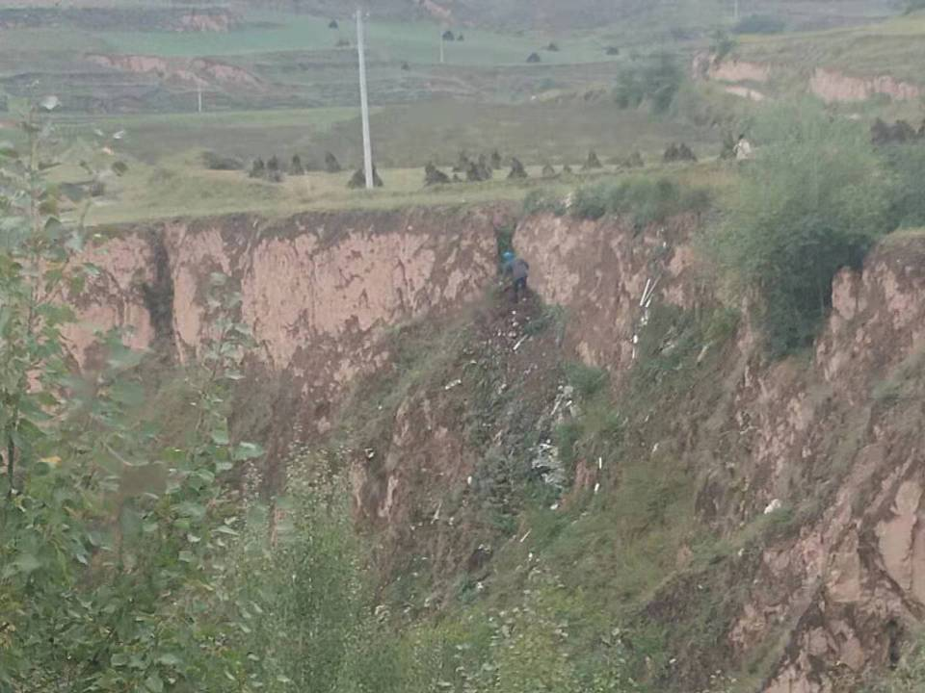
整改前
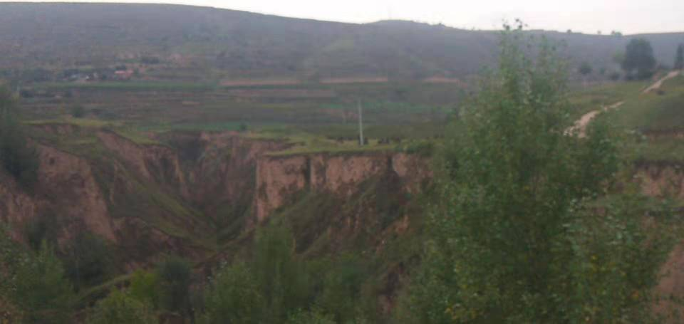
整改后

汉家岔镇党政综合办公室 2019年8月30日印发

